Цуциева О.Т. 1, Албегонова Т. А. 2
- кандидат экономических наук, доцент, Северо-Осетинский государственный университет им. К.Л. Хетагурова; 2. студентка, Северо-Осетинский государственный университет им. К.Л. Хетагурова
ИСТОРИЧЕСКИЕ ПРЕДПОСЫЛКИ И СОЦИАЛЬНО-ПОЛИТИЧЕСКИЕ АСПЕКТЫ МЕЖДУНАРОДНЫХ МИГРАЦИОННЫХ ПРОЦЕССОВ

Аннотация. Активизация трансграничных миграционных процессов стала в настоящий момент одной из основных тенденций мирового развития. Она обусловлена, прежде всего, усилением неравномерности экономического роста различных стран в условиях глобализации, многообразием межэтнических, социальных, международных конфликтов, особенностями демографических процессов в регионах, традиционно относимых к зоне «Севера» и зоне «Юга». В целом, основные миграционные потоки формируются в связи с ростом количества трудовых мигрантов и беженцев, направляющихся в развитые индустриальные страны из развивающихся стран Азии, Африки и Латинской Америки.
Одним из наиболее крупных реципиентов иностранной рабочей силы исторически являлся Европейский Союз. Анализ социально-экономических и политических аспектов миграции может быть полезен в контексте решения современных проблем Европейских стран, обусловленных активностью миграционных потоков в свете сирийского кризиса.
Ключевые слова: структура миграционного населения миграционная и иммиграционная политика, регулирование миграционных потоков.
O.T. Tsutsieva 1, Albegonova T A.2
1. PhD, Associate Professor North Ossetian State University after K.L. Khetagurov; 2. student, North-Ossetian State University. after K.L Khetagurova,
HISTORICAL BACKGROUND AND SOCIO-POLITICAL ASPECTS OF INTERNATIONAL MIGRATION
Abstract. Enhancing cross-border migration has become currently one of the main trends of world development. It is due, above all, strengthening of uneven economic growth of various countries in the context of globalization, the diversity of ethnic, social, international conflicts, especially in regions of demographic processes, traditionally attributed to the zone of the "North" and the area "South". In general, the main migration flows are generated in connection with the growing number of migrants and refugees bound for the advanced industrial countries from the developing countries of Asia, Africa and Latin America.
One of the largest recipients of foreign labor has historically been the European Union. Analysis of the socio-economic and political aspects of migration can be useful in addressing contemporary problems of European countries, due to the activity of migration flows in the light of the Syrian crisis.
Keywords: the structure of migration Migration and immigration policy, the regulation of migration flows

Перемещения населения как реакция на демографический рост, климатические изменения и развитие производства и торговли всегда были частью истории человечества. Конфликты и завоевания, формирование наций и появления государств и империй – все это влекло за собой миграцию, как добровольную, так и вынужденную. Порабощение и насильственное переселение побежденных народов было ранней формой трудовой миграции. С конца Средних веков развитие европейских государств и их колонизация остального мира дали новый импульс для развития международной миграции самых разных форм.
В Западной Европе миграция была важным и устойчивым аспектом социальной, экономической и политической сторон жизни общества, и, начиная с 1650 г., она играла решающую роль в модернизации и индустриализации.
Европейский колониализм способствовал возникновению различных миграционных потоков. Сначала происходило переселение в Африку и Азию, потом в Америку, а затем в Австралию и Океанию. Мигрировали, в основном, моряки, солдаты, крестьяне, торговцы и священники.
Уровень смертности среди мигрантов был очень высок. Причиной тому служили частые кораблекрушения, вооруженные конфликты и тропические болезни. Тем не менее, миграционные потоки не ослабевали, так как служба в колониях зачастую была единственной возможностью избежать бедности. Такие международные перемещения населения помогали вносить важные изменения в экономические структуры европейских стран и их колоний.
Важным предшественником современной трудовой миграции являлась система рабского труда, сформировавшая основу товарного производства на плантациях и в шахтах Нового Света в период с конца XVII – середины XIXвв. Использование рабского труда при производстве сахара, табака, кофе и хлопка обеспечивало экономико-политическую силу Франции и Великобритании, двух наиболее могущественных стран XVIII в., а также играло важную роль для таких стран, как Испания, Португалия и Нидерланды. К 1770 г. на территории американского континента находилось около 2,5 млн. рабов, на торговлю которыми приходилась треть всей коммерческой деятельности Европы. Система работорговли была организована в виде печально известного «золотого треугольника»: из таких городов, как Бристоль, Ливерпуль, Бордо и Гавр, корабли, нагруженные товарами, отправлялись к берегам Западной Африки. Там африканцев похищали или покупали у местных работорговцев в обмен на товары. Затем корабли плыли к Карибским островам, или же к берегам Северной или Южной Америки, где рабов продавали за наличные. На эти деньги покупались товары с плантаций, которые затем увозили на продажу в Европу.
Во второй половине XIX в., в качестве основной рабочей силы на плантациях на смену рабам пришли законтрактованные рабочие. Контрактная система включала в себя процесс набора большого числа рабочих, который часто носил принудительный характер, и их перемещения на места работы. Британская колониальная администрация нанимала жителей Индостана для работы на сахарных плантациях Тринидада, Британской Гвианы и других стран Карибского бассейна. Китайских чернорабочих нанимали для работы в Малайе и других колониях.
Труд законтрактованных рабочих использовался в 40 странах. В системе были задействованы от 12 до 37 млн рабочих с 1834 по 1941 гг. Законтрактованные рабочие были связаны жестким трудовым контрактом, заключенным на несколько лет. Зарплата была ничтожной, условия труда –плохими, рабочие должны были подчиняться строгой дисциплине, и нарушения контракта жестоко наказывались. Законтрактованные рабочие часто обходились дешевле рабов. Как бы то ни было, работа за океаном предоставляла шанс избежать бедности и жестких социальных систем, таких как индийская кастовая система. Многие работники по истечению контракта оставались в Восточной Африке, на Карибских островах и в любом другом месте, где они могли получить землю или открыть собственное дело.
Богатство, накопленное Западной Европой за счет эксплуатации колоний, обеспечило большую часть того капитала, который развязал промышленную революцию XVIII – XIX вв. В Великобритании прибыль от колоний инвестировалась в новые формы мануфактурного производства, наряду со стимулированием товарного производства сельскохозяйственной продукции и ускорением процесса огораживания. Вытесненные крестьяне пополняли ряды городской бедноты, которую использовали в качестве рабочей силы на новых заводах. К этому формировавшемуся классу наемных работников вскоре присоединились разорившиеся ремесленники, которые потеряли средства к существованию, не выдержав конкуренции с новыми мануфактурами. Здесь была заложена основа нового класса общества, крайне необходимого для британской индустриальной экономики: «свободного пролетариата», который не зависел от традиционных связей, но и не имел в собственности средства производства.
Пик индустриальной революции совпал с периодом миграции населения в Америку в 1800 – 1860 гг. Около 66 % мигрантов составляли жители Великобритании. С 1850 по 1914 гг. в структуре миграционного потока преобладали выходцы из Ирландии, Италии, Испании и Восточной Европы – из областей, в которые индустриализация пришла позднее. Америка давала многим надежду осуществить мечту и стать независимым фермером или торговцем (приложение 1). Часто эта мечта приводила к разочарованию: мигранты становились наемными рабочими, и строили дороги и железнодорожные пути на территории всего быстро растущего Нового Света; пастухами на больших ранчо, или рабочими на заводах, занятых новых отраслях промышленности на Северо-Востоке США. Тем не менее, многие поселенцы реализовали свою мечту и стали фермерами, клерками или предпринимателями, в то время как другие хотя бы могли видеть, как их дети получали образование, а вместе с ним и возможность продвинуться вверх по социальной лестнице.
США часто рассматривают как главную страну-приемника иммигрантов. Около 54 млн. человек прибыло сюда с 1820 по 1987 гг. Пик миграции пришелся на 1861 – 1920 гг., когда на территорию страны прибыло 30 млн мигрантов. До 1880 г. миграция была не регулируемой, и любой мог приехать в Америку в поисках новой жизни. Постановление, принятое Верховным Судом США в 1849г., закрепило за федеральным правительством неограниченные возможности в сфере регулирования международной миграции, тем самым предотвратив попытки восточных прибрежным муниципалитетов препятствовать прибытию ирландских мигрантов. Как бы то ни было, американские работодатели организовывали компании по привлечению потенциальных работников, а множество судоходных компаний помогали с организацией перевозок. Большинство мигрантов были молодыми неженатыми мужчинами, надеющимися заработать достаточно, чтобы вернуться домой и завести семью. Но среди мигрантов также были одинокие женщины, пары и целые семьи. Расистские кампании приводили к принятию законов, запрещающих въезд для китайцев и других уроженцев Азии с 1880-х гг. Для европейцев и жителей Латинской Америки въезд оставался свободным вплоть до 1920г.
В XVIII в. Канада получила иммигрантов из Британии, Франции, Германии и стран Северной Европы. В XIX в. иммиграция была простимулирована начавшейся «золотой лихорадкой». В период с 1871 по 1931 гг. население Канады увеличилось с 3,6 млн до 10,3 млн человек. Иммиграция из Китая, Японии и Индии также началась во второй половине XIXв. Китайцы прибывали на западное побережье, где они участвовали в строительстве Канадской Тихоокеанской железной дороги. С 1886 г. были проведены меры по предотвращению иммиграции из Азии. Канада получила большой приток иммигрантов в период с 1895 – 1914 гг. Как бы то ни было, к 1931 г. сформировалось четыре преференциальных класса иммигрантов: британские подданные с неплохими финансовыми возможностями, граждане США, иждивенцы постоянных резидентов Канады, фермеры. В период с 1923 по 1947 гг. Канада препятствовала миграции из Южной и Восточной Европы, в то время как иммиграция из Азии была полностью запрещена.
В Европе заокеанская и внутри-европейская миграции происходили одновременно. Из 15 млн. итальянцев, которые иммигрировали в период с 1876 – 1920 гг. почти половина отправилась в другие европейские страны (в основном во Францию, Швейцарию и Германию). В то время, как жители Западной Европы отправлялись за океан в попытке избежать пролетаризации, рабочие из периферийных областей, таких как Польша, Ирландия и Италия, приходили на их место в качестве трудовой замены в крупномасштабных сельском хозяйстве и промышленности.
На начальном этапе Первой мировой войны многие мигранты возвращались на родину для несения военной службы или производства военной техники и снаряжения. Как бы то ни было, воюющие страны вскоре начали ощущать нехватку рабочей силы. Правительство Германии запретило польским рабочим покидать страну и занималось принудительным привлечением рабочей силы на оккупированных территориях России и Бельгии. Правительство Франции создало систему найма рабочих и солдат из своих североафриканских, западноафриканских и индокитайских колоний. Для сельского хозяйства и промышленности Франция нанимала рабочих из Португалии, Испании и Италии. Британия так же набирала солдат и рабочих из своих африканских и южноазиатских колоний, хотя и в меньших количествах.
В период с 1918 по 1945 гг. наблюдалось снижение уровня интенсивности международной миграции. Это было вызвано отчасти экономической стагнацией и кризисом, отчасти увеличившейся враждебностью к иммигрантам во многих странах.
В период с 1945 по 1970 гг. имели место три различных миграционных процесса, которые привели к возникновению в промышленно развитых странах нового, этнически обособленного класса общества:
- трудовая миграция с периферийных частей Европы в Западную Европу, часто с помощью системы найма иностранных работников;
- трудовая миграция из колоний в свои бывшие метрополии;
- миграция в Северную Америку, сначала из Европы, потом из Азии и Латинской Америки.
В период с 1945 – 1973 гг. все развитые страны Западной Европы использовали временно привлеченную рабочую силу (приложение 2). Быстро растущие экономики этих стран были способны использовать трудовые ресурсы менее развитой европейской периферии: стран Средиземноморья, Ирландии и Финляндии. В некоторых случаях экономическая отсталость была результатом колониального прошлого (Ирландия, Финляндия, Северная Африка). Что касалось Южной Европы, там низкий уровень развития был связан с существованием устаревших политических и социальных структур, усиленных послевоенной разрухой.
Сразу же после Второй мировой войны британское правительство привлекло 90 тыс. рабочих из лагерей беженцев в Италии через систему европейского добровольного труда. В соответствии с ней рабочий был привязан к определенному, прописанному в плане, месту работы, он не имел права привозить семью в страну и мог быть депортирован за нарушение дисциплины. Данная система имела сравнительно небольшой масштаб и действовала только до 1951 г., потому как Британии проще было использовать колониальную рабочую силу.
Бельгия также стала привлекать иностранных рабочих вскоре после окончания войны. Основная часть мигрантов прибывала из Италии и работала в угольных шахтах и на предприятиях черной металлургии. Система функционировала вплоть до 1963 г. После иностранным рабочим позволяли оставаться работать в стране. Многие из них перевезли свои семьи и остались там жить, тем самым внеся изменения в этническую структуру населения Бельгии.
В 1945 г. Франция создала службу Регулирования национальной иммиграции (ОНИ) для привлечения рабочей силы с юга Европы. Миграция рассматривалась как решение проблем нехватки трудовых ресурсов в послевоенный период и демографического дефицита. С точки зрения низкого уровня рождаемости и большого количества человеческих потерь в войне, массовая семейная миграция рассматривалась в качестве приоритетного вида переселения на территорию страны. ОНИ также координировало занятость сезонных сельхоз работников (около 150 тыс. человек в год), большинство из которых прибывали из Испании. К 1970 г. на территории Франции проживало около 2 млн иностранных рабочих. Многие въезжали в страну в качестве туристов, находили работу и только потом легализовывали свой статус иностранного наемного рабочего. Это в основном относилось к жителям Португалии и Испании, которые бежали от диктаторских режимов своих стран, и поэтому зачастую не имели паспортов. К 1968 г., по данным ОНИ, примерно 82 % иностранных граждан находились на территории Франции нелегально.
Швейцария проводила политику крупномасштабного трудового импорта в период с 1945 – 1974 гг. Трудовые ресурсы привлекались работодателями, а въезд и пребывание регулировало само правительство. Смена работы, постоянное жительство и въезд в страну семьи рабочего были строго запрещены вплоть до середины 1960-х гг. К тому времени швейцарская промышленность уже сильно зависела от труда иностранных наёмных рабочих, которые составляли почти треть рабочей силы страны. Потребность привлекать рабочих вместе с дипломатическим давлением со стороны Италии привели к ослаблению жестких ограничений касательно семей мигрантов и их постоянного проживания в стране, в результате чего в Швейцарии сформировались общины мигрантов.
Миграция из бывших колоний была важна для Британии, Франции и Нидерланд. С 1946 по 1959 гг. в Великобританию прибыло около 350 тыс. человек из Ирландии – традиционного источника рабочей силы для Соединенного королевства. Ирландские рабочие обеспечили ручным трудом промышленность и строительство, а многие из них перевезли в Британию семьи и остались там жить. Они имели все гражданские права, включая право голосовать. Иммиграция из Содружества (бывших колоний Британии на Карибских островах, Индии и Африки) началась после 1945 г. и продолжалась до 1950-х гг. Некоторых мигрантов привлекало Управление лондонского транспорта, но большинство переселились под влиянием спроса на рабочую силу. К 1951 г. на Территории Великобритании находилось 218 тыс. уроженцев Содружества. Эта цифра увеличилась до 541 тыс. уже к 1961 г. Трудовая миграция из стран Содружества практически прекратилась после 1962 г., в связи с принятием Акта о иммиграции из стран Содружества 1962 г., а также с начавшейся экономической стагнацией в Великобритании.
Во Франции наблюдалась массовая стихийная миграция людей как из бывших французских колоний, так и с юга Европы. К 1970 г. в стране находилось 600 тыс. алжирцев, 140 тыс. марокканцев и 90 тыс. уроженцев Туниса. Многие чернорабочие приезжали из бывших африканских колоний: Сенегала, Мали и Мавритании. Некоторые из мигрантов прибыли до предоставления независимости колониям, поэтому они сохранили французское гражданство. Другие приезжали позднее благодаря преференциальным миграционным соглашениям или нелегально. Миграция из Алжира регулировалась двухсторонним соглашением, которое предоставляла иммигрантам этой страны особый статус. Напротив, жителям Марокко и Туниса предоставляли разрешение на въезд через систему ОНИ. Многие люди также приезжали во Францию из таких отдаленных мест, как Гваделупа и Мартиника. В половой структуре данных миграционных потоков преобладало мужское население. Иммигранты из неевропейских государств находились на нижних эшелонах рынка труда, и часто работали в жестких условиях, подвергаясь большим трудовым нагрузкам.
Что касается Нидерланд, то с 1945 г. до середины 1960-х гг. более 300 тыс. переселенцев из Индонезии вернулись в страну. Хотя большинство из них было рождено за границей и имело как голландские, так и индонезийские корни, все они являлись гражданами Нидерланд.
Американские работодатели также привлекали на работу временных мигрантов (особенно это касалось сельского хозяйства), в основном мужчин, из Мексики и государств Карибского бассейна, что подвергалось резкой критике в США. Подобный вид найма лишал американцев рабочих мест и приводил к уменьшению заработной платы. Политика государства в этом вопросе менялась: временами оно вводило системы привлечения труда мигрантов, например, мексиканскую программу Брасеро, проводимую в 1940-х гг. Были периоды, когда прием на работу иностранных рабочих официально запрещался, но негласно допускался, что приводило к большому количеству нелегальным мигрантов на территории страны.
Канада последовала примеру других стран и тоже начала проводить иммиграционную политику с 1945г. Сначала принимали только европейцев, большинство из которых были жителями Британии. Затем среди мигрантов стало увеличиваться число выходцев и Восточной и Южной Европы. Наиболее интенсивно процесс миграции происходил в 1950 – 1960-е гг. из Германии и Италии. Введение недискриминационной системы отбора потенциальных мигрантов в 1966 г. открыло двери для неевропейцев. В течение 1970-х гг. основными поставщиками мигрантов были Ямайка, Индия, Португалия, Филиппины, Греция, Италия и Тринидад. В течение этого периода поощрялась семейная миграция, а переселенцы рассматривались в качестве будущих граждан страны.
Австралия инициировала программу по привлечению мигрантов после 1945 г., так как ее население составляло всего 7,5 млн человек, и эту цифру необходимо было увеличить в связи с рядом экономических и стратегических причин. Миграционная политика поощряла переселение целых семей. Первоначальной целью было привлечение 70 тыс. иммигрантов в год в соотношении 1 житель Великобритании на 10 иностранцев. Как бы то ни было, привлечь такое количество британских иммигрантов оказалось невозможным. К 1955 г. главными источниками трудовых ресурсов были Италия, Греция и Мальта.
Иммиграция рассматривалась в качестве основного стимула послевоенного экономического роста: с 1947 по 1973 гг. она обеспечивала около 50 % всей рабочей силы страны. К второй половине 1960-х гг. многие мигранты стали возвращаться на родину, где в тот момент наметился определенный экономический рост. Чтобы удержать людей, государство упростило процесс переселения семей мигрантов в страну. К 1970 г. австралийская промышленность использовала, в основном, миграционные трудовые ресурсы.
После 1973 г. в странах Западной Европы наблюдалась консолидация и демографическая нормализация среди мигрантов. Привлечение иностранной рабочей силы значительно сократилось. Появление второго и даже третьего поколений мигрантов в Европе привело к формированию общинных структур. К 1980 г. мигранты стали отчетливо выраженной социальной группой.
Когда правительство Германии приостановило свою миграционную политику, оно надеялось, что большинство мигрантов вернуться на родину. В действительности, некоторые иностранные рабочие уезжали, но большинство осталось. Уезжали в основном выходцы из более экономически благополучных стран, где у вернувшихся мигрантов был шанс получить работу. Уроженцы же менее развитых стран оставались в Европе. В особенности это касалось выходцев из Турции и стран Северной Африки.
Структура миграционного населения претерпела определенные изменения. Например, в Германии в период с 1974 – 1981 гг. доля мужчин в миграционном населении незначительно снизилась, в то время как доля женщин увеличилась на 12 %, а число детей моложе 15 лет выросло до 52 %. Вместо снижения миграционное население сохранило свою численность в 4 млн человек в 1970-х гг., чтобы увеличиться до 4,5 млн человек в конце 1980-х гг.
Краткая консолидация была только прологом нового периода быстрых изменений и диверсификации. В середине 1980-х гг. страны Южной Европы – традиционный источник трудовых ресурсов для Западной Европы, Северной Америки, Южной Америки и Австралии – перешли в новое для себя состояние. Экономический рост, вкупе с низким уровнем рождаемости, привел к нехватке рабочей силы. Италия, Испания, Португалия и Греция стали странами иммиграции рабочей силы из Северной Африки, Латинской Америки, Азии, и, позднее, Восточной Европы.
Изменения стали происходить еще стремительнее после падения Берлинской стены в 1989 г. Распад Советского Союза и социализма в государствах Восточной Европы привели к нестабильности Центральной Европы и снесли многие барьеры, сдерживавшие подвижность населения. Ряд политиков и СМИ начали говорить о миграционном кризисе и предупреждали, что бесчисленные потоки иммигрантов уничтожат благосостояние Западной Европы и снизят уровень жизни населения.
К середине 1990-х гг. стало очевидно, что массового наплыва мигрантов не предвидится. В действительности, наиболее высокий показатель притока беженцев (695 тыс.) пришелся на 1992 г. (в связи с гражданской войной в Югославии), а затем этот показатель только снижался. Восточно- западная миграция увеличилась, но это было, в основном, движение национальных меньшинств (этнические немцы, русские евреи, болгарские турки) на прародину, где они имели право получить гражданство. Происходило также передвижение населения между бывшими республиками Советского Союза. Россия стала основной страной иммиграции: более 2 млн русских вернулось из стран Балтии, Центральной Азии и других территорий, входивших в состав СССР. Перемещения жителей Польши, России и других восточноевропейских государств на запад Европы увеличился в 1990-х гг., но не достиг критического уровня, как ранее предполагалось.
Вскоре стало ясно, что Холодная война была не единственным фактором, изменившим структуру миграции. Главными же причинами были ускорение экономической глобализации наряду с насилием и нарушением прав человека в Африке, на Ближнем Востоке, в Азии и Латинской Америке. Экономические изменения, социальная трансформация и политические перевороты – все это подстегивало миграцию. Новые мигранты, прибывающие в Восточную и Южную Европу, сильно различались по уровню образования и по экономическим, политическим и культурным возможностям и ресурсам. Многие из них были беженцами и чернорабочими, другие были высококвалифицированными работниками с высокими зарплатами и лучшими возможностями. Результатом стало огромное разнообразие в географических, этнических, культурных и социальных аспектах миграционного населения.
Не обошлось и без политизирования миграции. В 1990-х гг. СМИ изображали беженцев как экономических мигрантов, прибывших под предлогом поиска убежища и защиты, что сделало их мишенью для враждебно настроенного коренного населения. Правительства стран начали ужесточать правила приема беженцев. Они также считали, что не следует прибегать к использованию рабочей силы мигрантов, так как это влечет за собой непредсказуемые социальные изменения.
Миграционное движение снизило свою интенсивность в конце 90-х гг. в связи с ужесточением миграционных законов и экономической и политической стабилизацией в Восточной Европе. Но в начале нового тысячелетия миграционные процессы вновь ускорились. На это было несколько причин. Экономическая глобализация продолжила увеличивать возможности для трудоустройства, в особенности для высококвалифицированных кадров. Многие государства ввели преференциальные условия для данной категории мигрантов. В тоже время, продолжается отрицание в необходимости труда низкоквалифицированных рабочих, поэтому спрос удовлетворяется за счет систем временного (сезонного) привлечения иностранной рабочей силы или (в большинстве случаев) нелегальной миграции. Расширение Евросоюза в 2004 г. ввело 10 новых членов, а в 2007 г. к ЕС присоединились еще и Румыния с Болгарией. Многие жители новых стран-участниц ЕС переезжали в другие, более благополучные страны союза в поисках работы, в особенности в Великобританию и Ирландию.
Как бы то ни было, несмотря на то, что официальная риторика отдает приоритет экономической миграции, наиболее крупным видов движения населения является миграция по линии семьи. В 2004 г., например, она обеспечила более 60 % всех легальным перемещений во Францию, Италию и Швецию, и более половины – в Германию и Нидерланды. Миграция беженцев, напротив, составляла менее 10 % для большинства стран, хотя она и была больше в Великобритании, Швеции и Нидерландах.
Общий приток мигрантов в страны ОЭСР превышал значение в 2 млн человек каждый год, начиная с 2000 г. И это значение продолжило расти: пик пришелся на 2004 г. и составил 2,8 млн человек. Однако, миграция в основные страны-импортеры мигрантов – такие, как Германия и Нидерланды – стабилизировался и даже уменьшился. В Германии наблюдался отток, при этом миграционное сальдо составило всего 82 тыс. человек. В Британии наблюдался рекордный по размерам приток населения – 494 тыс. человек. Наибольший рост числа легальных мигрантов пришелся на юг Европы (645,8 тыс. в Испании и 319,3 тыс. в Италии). Тем не менее, большинство из прибывших скорее всего уже жили на территории стран нелегально и только сейчас изменили свой статус.
За полвека иммиграция изменила структуру населения стран Европы, и Германия – яркий тому пример. К 1996 г. число иностранного населения составило 7,3 млн чел., и это значение оставалось практически неизменным вплоть до 2003 г. Тем не менее, в 2004 г. данная величина резко снизилась до 6,7 млн. Это было связано с рядом причин: административными мерами по удалению иностранцев, покинувших Германию, из базы данных Центра регистрации иностранных лиц, снижение миграционного прироста и спад рождаемости среди иностранных граждан, связанный с принятием в 2000 г. Закона о натурализации. Напротив, число рожденных за границей (которое включает в себя натурализованных иммигрантов, но не учитывает рожденных на территории Германии детей, имеющих иностранное гражданство) увеличилось с 9,4 млн. в 1995 г. до 10,6 млн. в 2003 г. Таким образом, иностранное население составило 8,9 % от общего числа жителей Германии, в то время как доля граждан иностранного происхождения составила 12,9 % (приложения 3,4).
В 1995 г. количество иностранного населения европейских стран-участниц ОЭСР насчитывало 19,4 млн человек. К 2005 г. это значение увеличилось до 24 млн. В тоже время около 39 млн граждан данных стран имели иностранное происхождение. Доля миграционного населения составила 5 % от общего числа жителей, а около 8 % граждан имели иностранное происхождение.
Такие тенденции имеют важное демографическое и экономическое значение. Страны Евросоюза характеризуются низким уровнем коэффициента рождаемости: на одну женщину в среднем приходится 1,5 ребенка, что гораздо ниже уровня замещения, равного 2,1. Продолжительность жизни увеличивается, население стареет, и в будущем все меньше людей работоспособного возраста будут экономически поддерживать старшее поколение. По данным Евростата, население ЕС в целом несколько снизится с 457 млн в 2004 г. до 450 млн в 2050 г. (произойдет снижение на 1,5 %). Более серьезным представляется уменьшение количества людей трудоспособного возраста (15 – 64): в настоящее время оно составляет 67 % от общего числа населения. При этом около 16 % - люди пенсионного возраста. К 2050 г. доля трудоспособного населения снизится до 57 %, в то время как доля людей старше 65 увеличится практически в двое и составит 30 %.
В результате, рост населения происходит в основном за счет иммиграции. Общая численность населения стран ЕС в 2006 г. составила 491 млн человек, 40,6 млн из которых были официально зарегистрированными иммигрантами. Из них, 13,2 млн прибыли из других стран ЕС, а 23,7 млн – из неевропейских государств .
Одной из главных проблем европейской миграции сегодня является нелегальная иммиграция и занятость. Она вызвана спросом на низкоквалифицированный рабочий труд и разницей в потенциальных доходах в Западной Европе и менее благополучных Восточной Европе, Африке и Азии.
Литература:
- Castles S., Miller M. J. The Age of Migration. Houndmills; Basingstoke; Hampshire; London: MacMillan Press Ltd., 2008.
- Kay D., Miles R. Refugees or Migrant Workers? : European Volunteer Workers in Britain 1946-51, London: Routledge, 1992.
- Borjas G. The Economics of Immigration, Journal of Economic Literature Vol. XXXII, December 1994.
Приложение 1
Миграция и индустриализация, 1850 – 1920 гг.
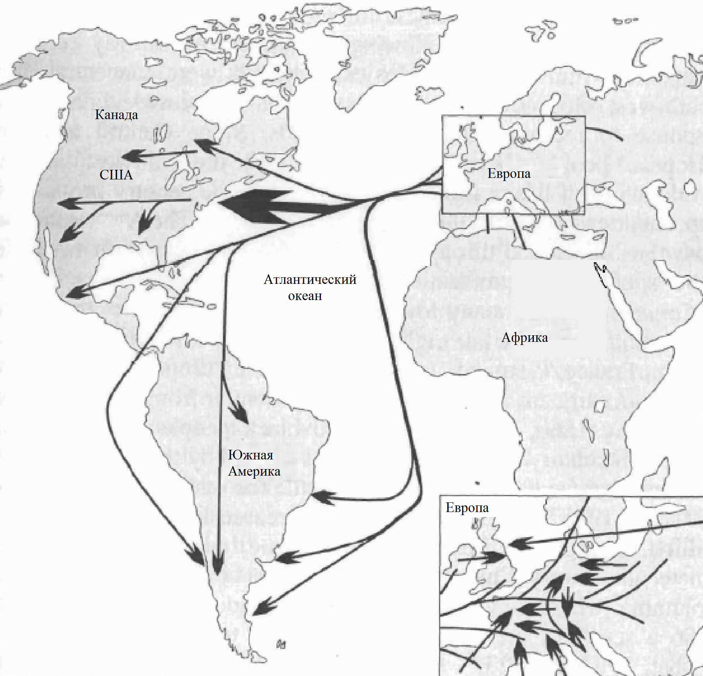

Приложение 2. Международная миграция, 1945 – 1973 гг.
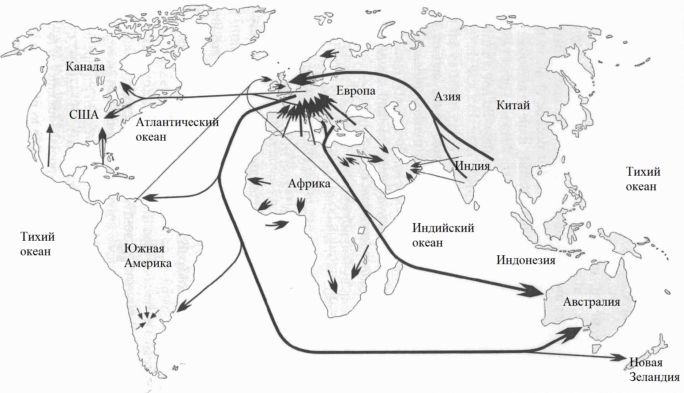

Приложение 3.
Миграционное население в европейских странах-участницах ОЭСР (тыс. чел.)
Страна | 1980 | 1985 | 1990 | 1995 | 2000 | 2005 | % от населения, 2005
Австрия | 283 | 272 | 413 | 724 | 702 | 801 | 9.7
Бельгия | - | 845 | 905 | 910 | 862 | 901 | 8.6
Чехия | - | - | - | 159 | 201 | 278 | 2.7
Дания | 102 | 117 | 161 | 223 | 259 | 270 | 5.0
Финляндия | - | - | - | 69 | 91 | 114 | 2.2
Германия | 4,453 | 4,379 | 5,242 | 7,174 | 7,297 | 6,756 | 8.8
Греция | - | - | - | - | 305 | 553 | 5.2
Венгрия | - | - | - | 140 | 110 | 154 | 1.5
Ирландия | - | 79 | 80 | 94 | 126 | 259 | 6.3
Италия | 299 | 423 | 781 | 991 | 1,380 | 2,670 | 4.6
Люксембург | 94 | 98 | - | 138 | 165 | 189 | 40.0
Нидерланды | 521 | 553 | 692 | 757 | 668 | 691 | 4.2
Норвегия | 83 | 102 | 143 | 161 | 184 | 223 | 4.8
Португалия | - | - | 108 | 168 | 208 | 432 | 4.1
Словакия | - | - | - | 22 | 29 | 26 | 0.5
Испания | - | 242 | 279 | 500 | 896 | 2,739 | 6.2
Швеция | 422 | 389 | 484 | 532 | 477 | 480 | 5.3
Швейцария | 893 | 940 | 1,100 | 1,331 | 1,384 | 1,512 | 20.3
Великобритания | - | 1,731 | 1,875 | 2,060 | 2,342 | 3,035 | 5.2
Приложение 4.
Число граждан иностранного происхождения в европейских странах-участницах ОЭСР (тыс. чел.)
Страна | 1995 | 2000 | 2005 | % от населения, 2005
Австрия | - | 843 | 1,101 | 13.5
Бельгия | 983 | 1,059 | 1,269 | 12.1
Чехия | - | 434 | 523 | 5.1
Дания | 250 | 309 | 350 | 6.5
Финляндия | 106 | 136 | 177 | 3.4
Франция | - | 4,306 | 4,926 | 8.1
Германия | 9,378 | 10,256 | 10,621 | 12.9
Греция | - | - | 1,122 | 10.3
Венгрия | 284 | 295 | 332 | 3.3
Ирландия | - | 329 | 487 | 11.0
Италия | - | - | 1,147 | 2.5
Люксембург | 128 | 145 | 152 | 33.4
Нидерланды | 1,407 | 1,615 | 1,735 | 10.6
Норвегия | 240 | 305 | 380 | 8.2
Польша | - | - | 776 | 1.6
Португалия | 533 | 523 | 661 | 6.3
Словакия | - | 119 | 249 | 3.9
Испания | - | - | 2,172 | 5.3
Швеция | 936 | 1,004 | 1,126 | 12.4
Швейцария | 1,503 | 1,571 | 1,773 | 23.8
Великобритания | 4,031 | 4,667 | 5,842 | 9.7

